CICLO FORMATIVO DE GRADO MEDIO

SISTEMAS MICROINFORMÁTICOS Y REDES

MEMORIA

U.D. 2

Práctica 4: Copias de seguridad

Seguridad Informática

Curso: 2º

Autor: Sergio López de Coca Pavón

Fecha: 13/11/2021

ÍNDICE

1 - Objetivos y consideraciones previas 1

2 - Desarrollo de la práctica 2

Paso 1: Creamos las particiones 2

Paso 2: Añadimos un disco extra (F:) 2

Paso 3: Añadimos documentos al disco D: 2

Paso 4: Instalamos Cobian Backup 11 2

3 - Conclusiones y lecciones aprendidas 5

# Objetivos y consideraciones previas

Aprender a realizar la una copia de seguridad utilizando el software Cobian Backup 11 y luego el como restaurar el Backup, también a cuantas cintas se necesitan para 3 meses

# Desarrollo de la práctica

## Paso 1: Creamos las particiones



## Paso 2: Añadimos un disco extra (F:)

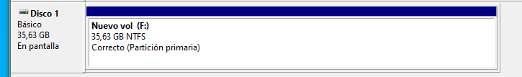

## Paso 3: Añadimos documentos al disco D:

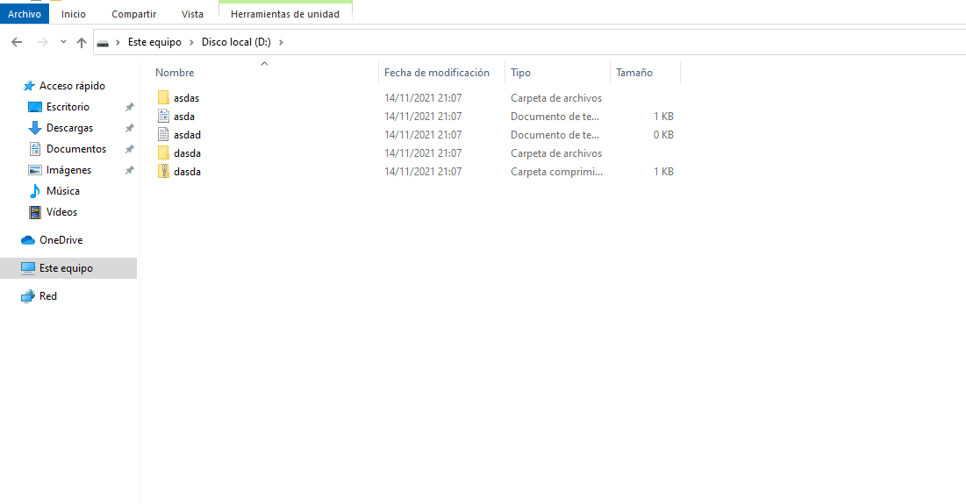

## Paso 4: Instalamos Cobian Backup 11

Seleccionamos idioma español y le damos a próximo

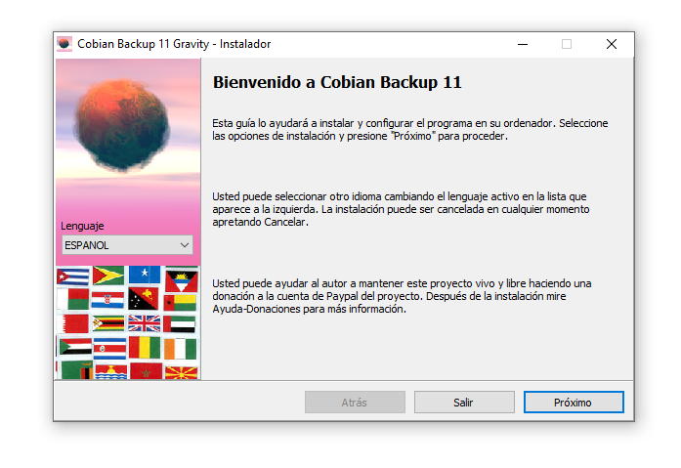

Aceptamos los terminos y condiciones

Po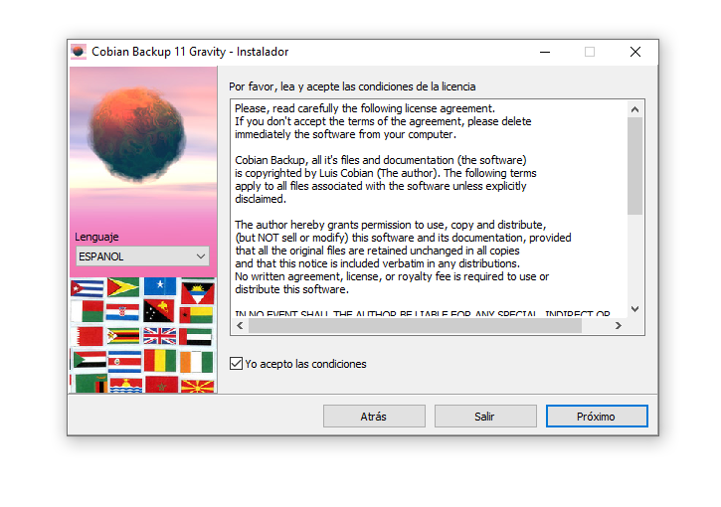

Ponemos sin auto inicio

Y ya se 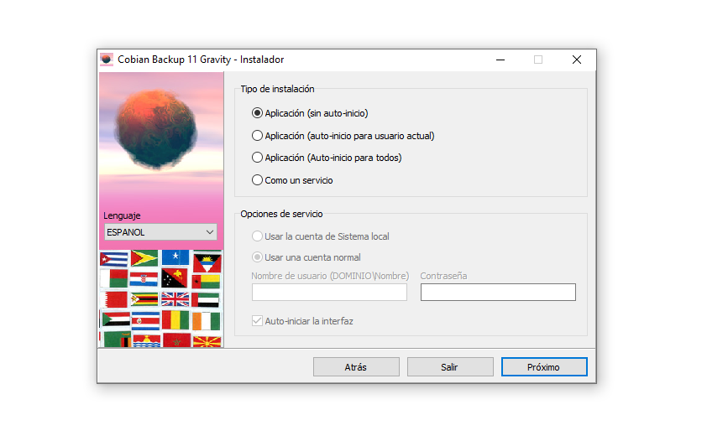

Y ya se instala

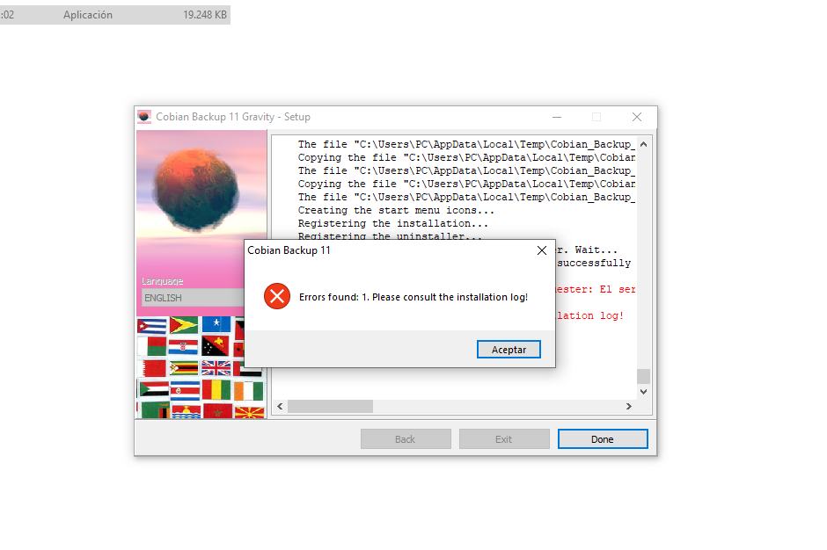

En windos 10 da error asi que e tenido que repetir todo en windwos 7

## Paso 5: Configuración del backup

Le damos a crear nueva tarea y le ponemos nombre y el tipo de backup lo ponemos en completo

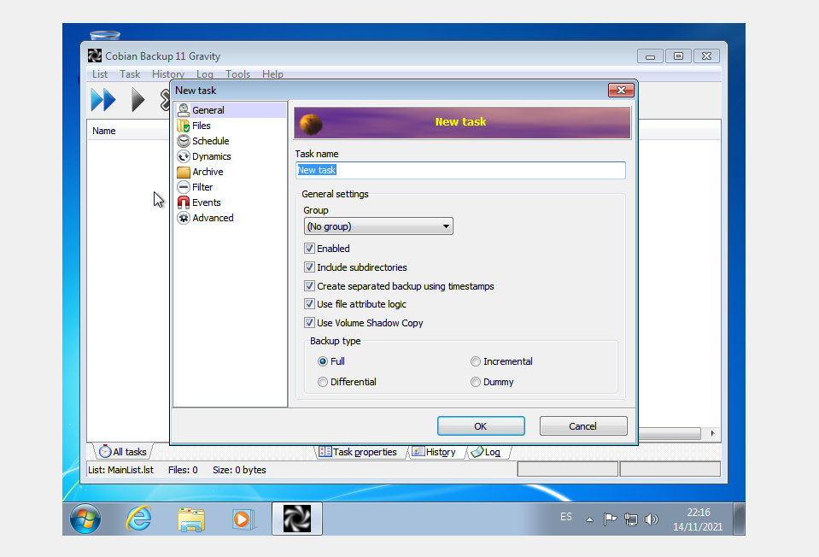

Le damos a ficheros y arriba seleccionamos la unidad que queremos copiar y abajo el destino donde queremos guardarlo

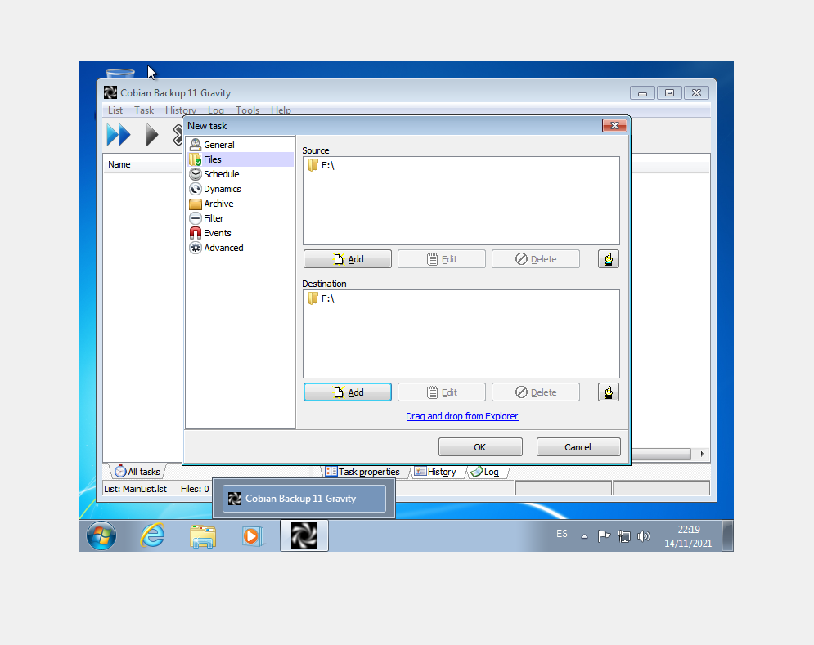

Vamos a horario y lo ponemos en mensual y ponemos el viernes

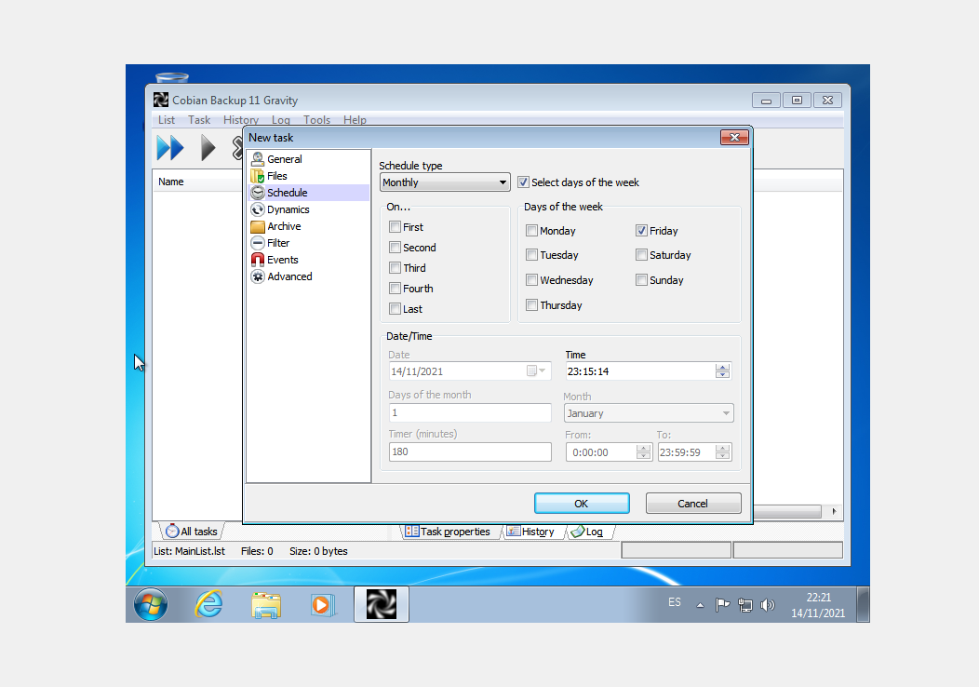

En archivo ponemos compresion en zip y el cyfrado

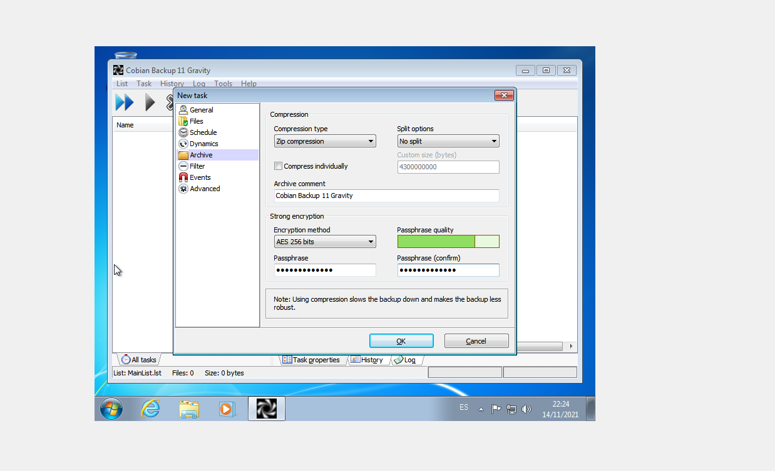

Para la copia diferencial es lo mismo paro cambiando la opcion de abajo

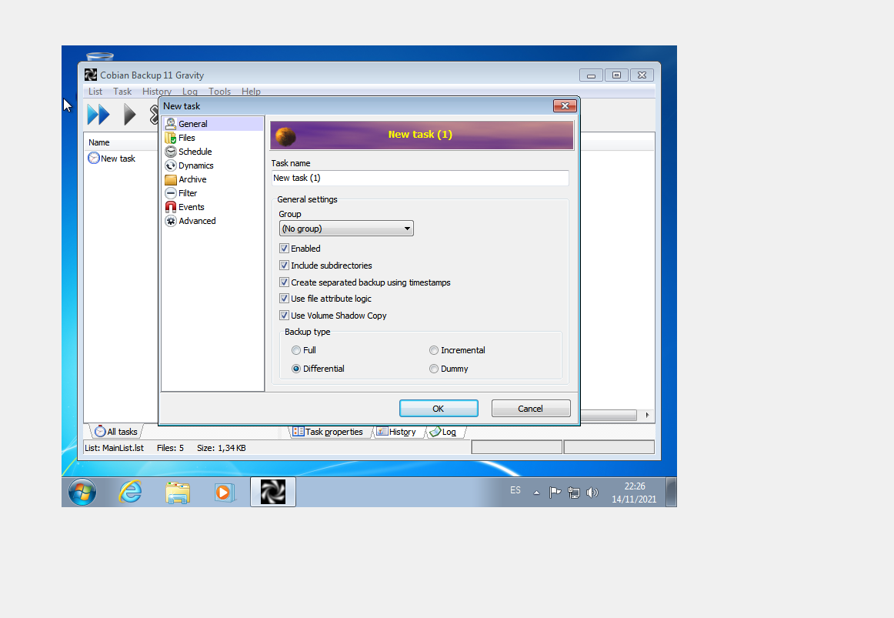

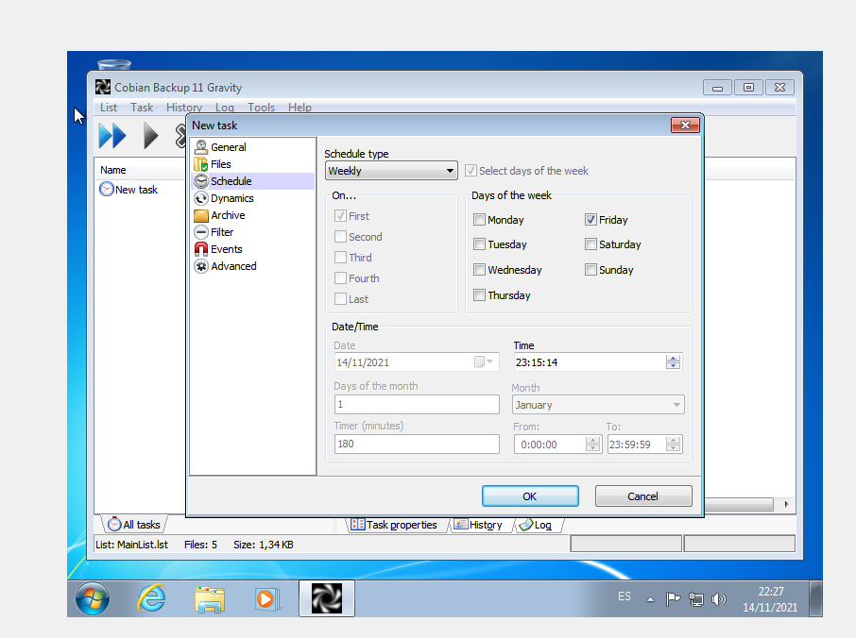

Y para la incremental lo mismo

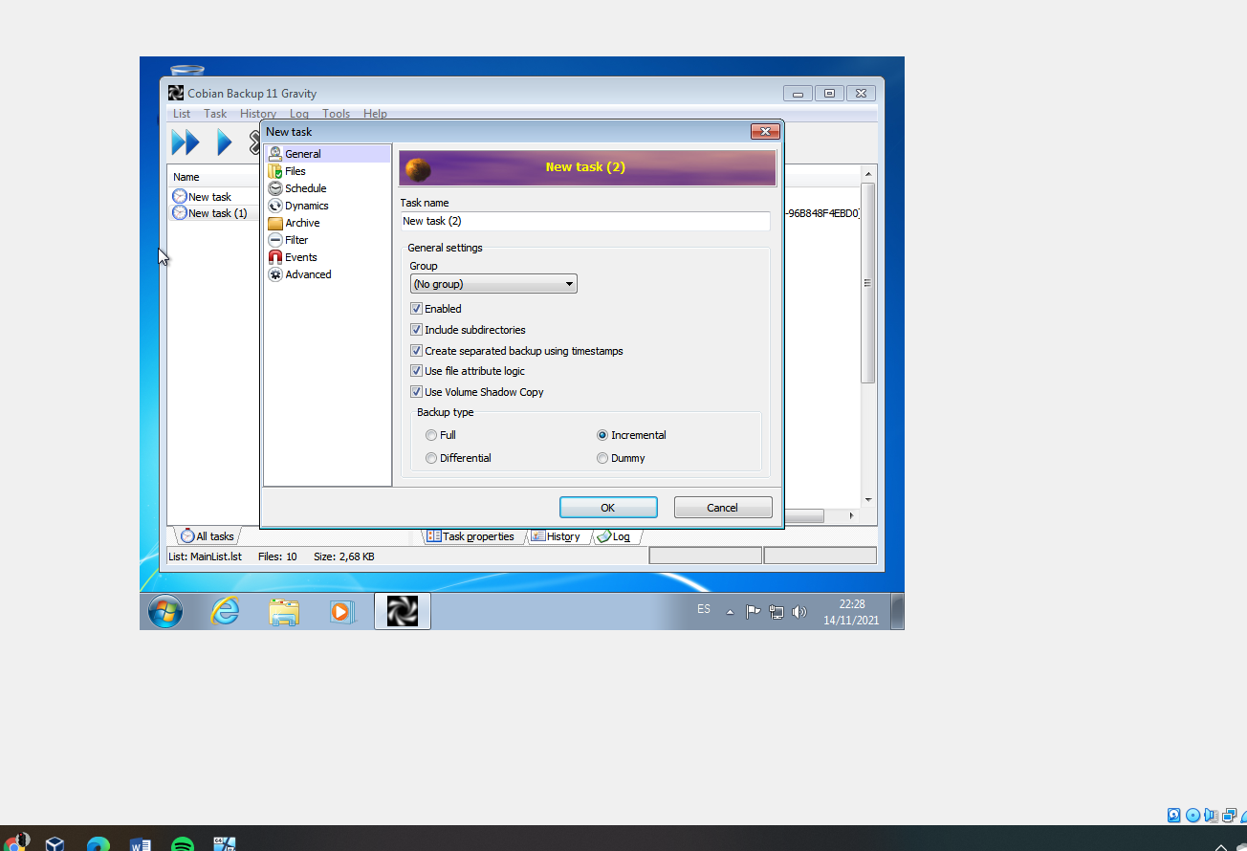

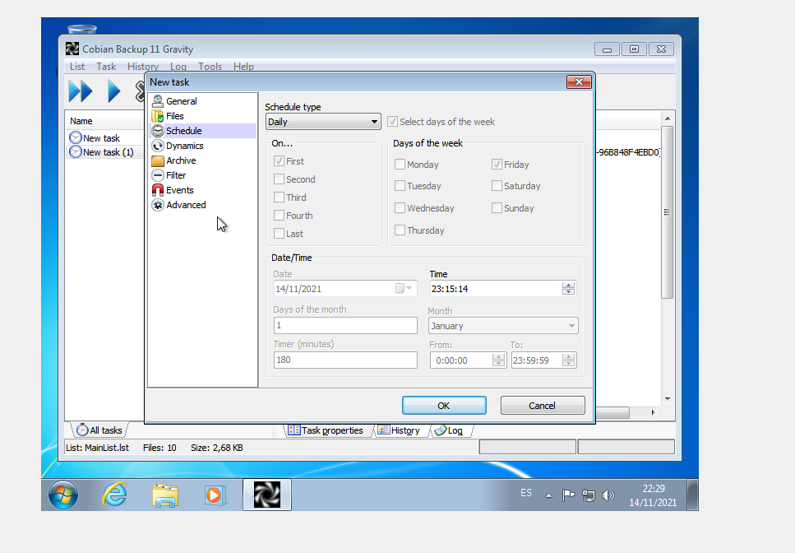

Para restaurar una copia de seguridad solo dembemos coger la copia que queremos restaurar y copiarla

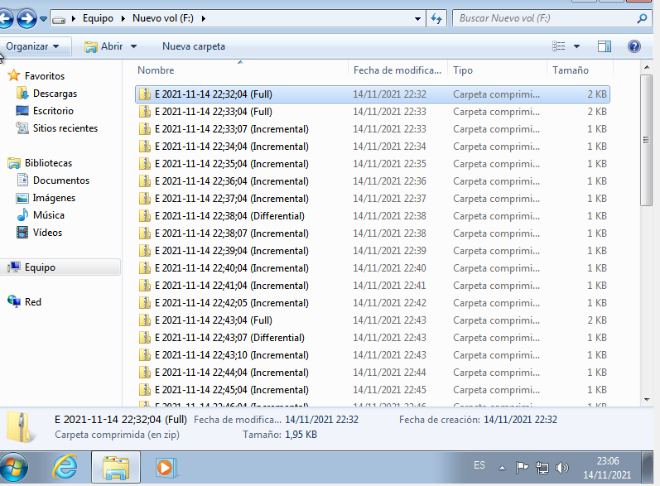

Para 3 meses se necesitarian 30 cintas magneticas

# Conclusiones y lecciones aprendidas

Hemos aprendido ha crear y restaurar copias de seguridad